Übungen Rechtsformen

# Unternehmensformen

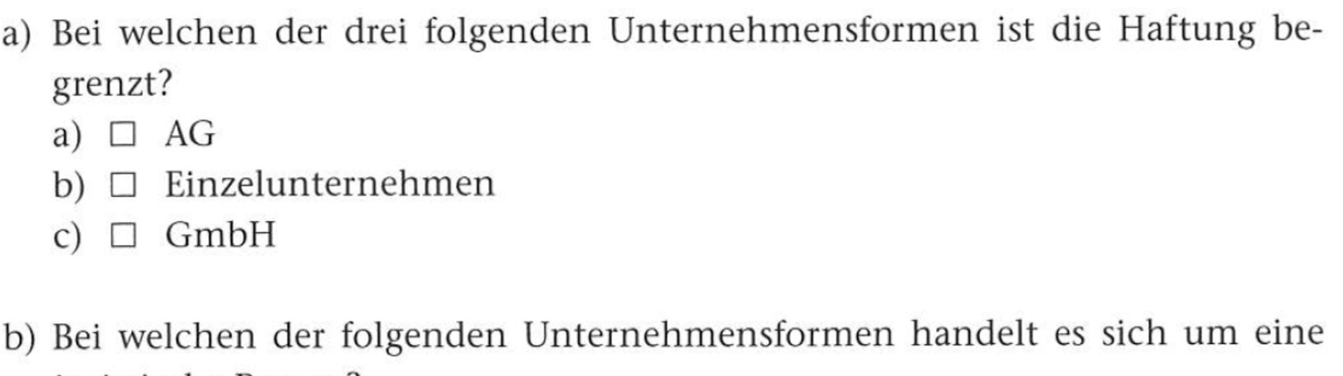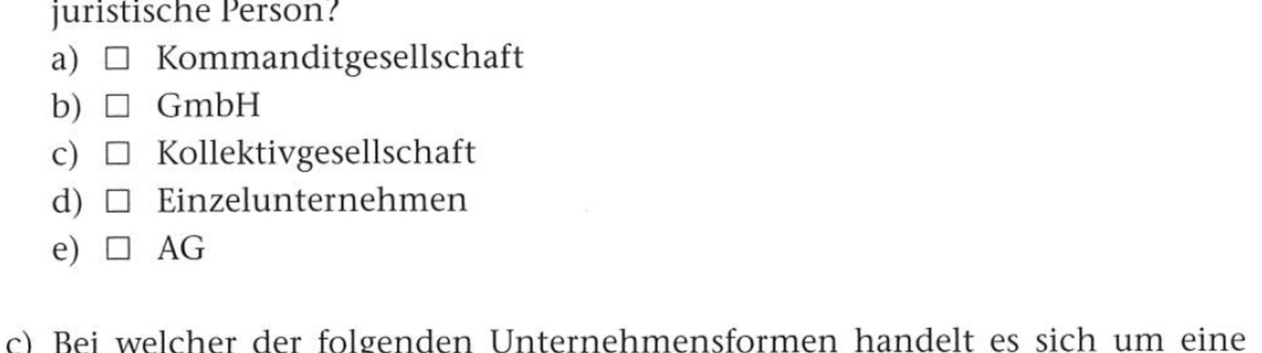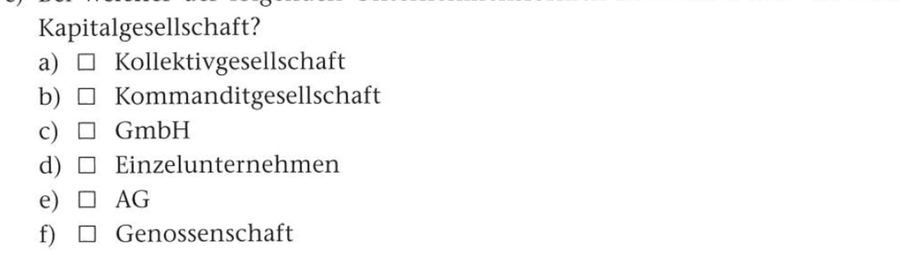

# Unternehmensformen

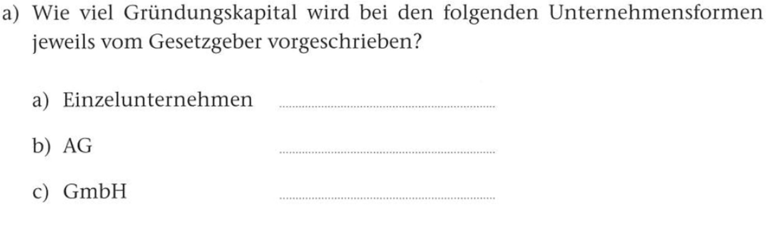

Privates Vermögen

CHF 100’000

CHF 20’000



GmbH

Bei einer GmbH wird das Vermögen von dem Unternehmer und dem Besitzer getrennt. Dabei wird der Betrag, welcher in der Firma ist, versteuert. Die Gesellschafter werden steuerpflichtig, wenn Ausschüttungen aus der GmbH erhalten

Einzelunternehmen

Der Inhaber ist für das Einkommen und Vermögen der Firma mit seinem geschäftlichen und privaten Budget steuerpflichtig.

Aktiengesellschaft

Die AG ist für die erzielten Gewinne und das Kapital steuerpflichtig. Die Aktionäre werden steuerpflichtig, wenn Ausschüttungen aus der AG enthalten.

# Einzelunternehmen

Prokura oder Handlungsvollmachten

Der Firmengründer selbst mit seinem privaten Vermögen

Dem Unternehmen selbst

In einer ausserordentlichen Situation jegliche Verantwortung

Föhn …

Der Umsatz über 100'000 CHF ist

Der Eintrag im Handelsregister gemacht ist

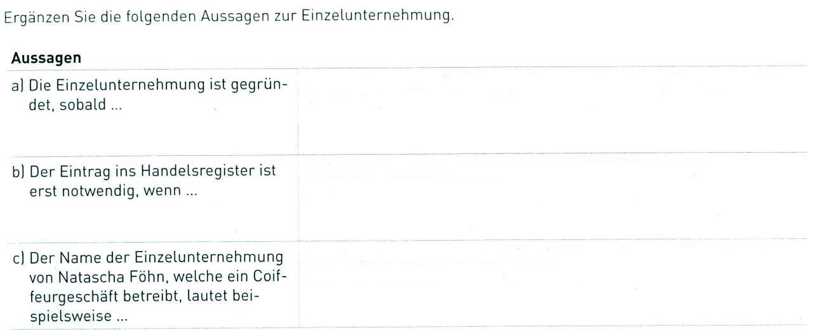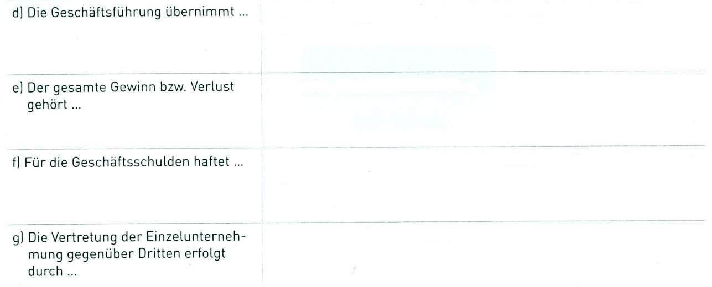

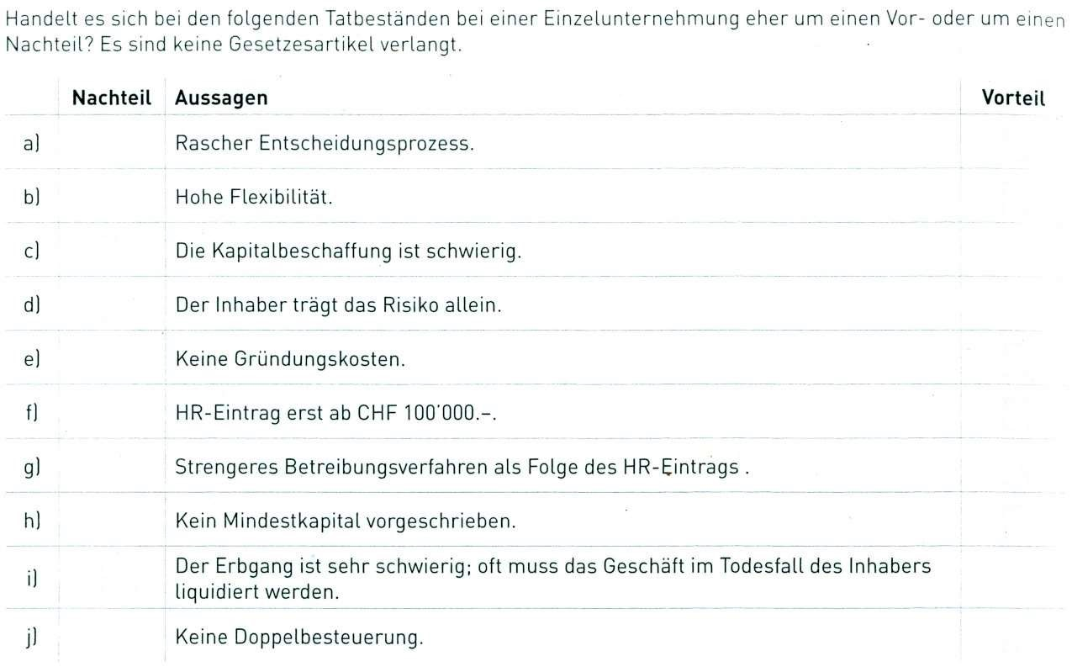

# Kollektivgesellschaft

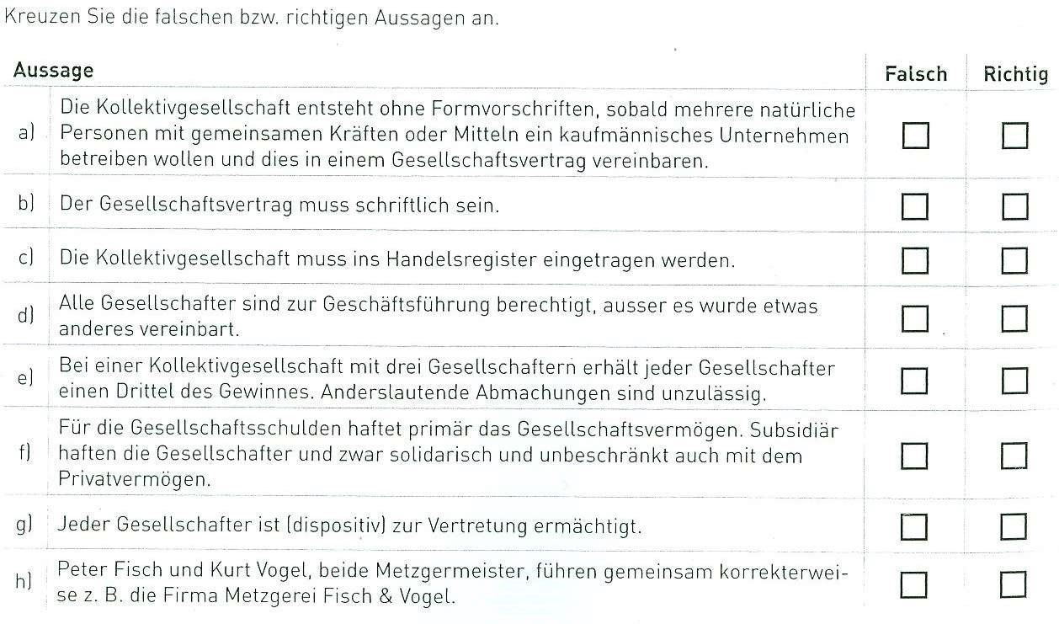

# GmbH

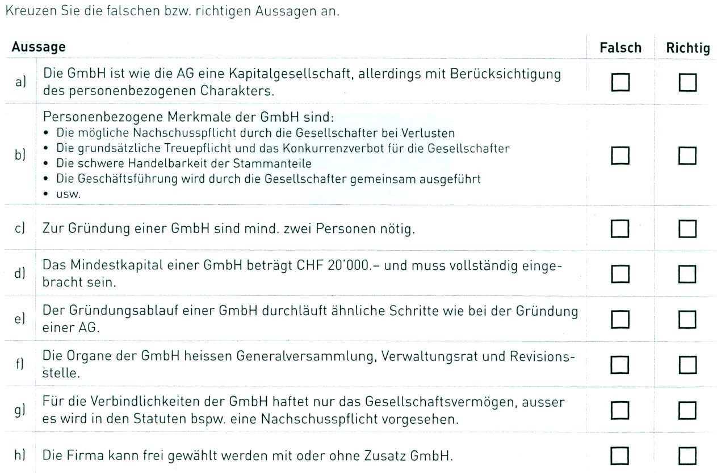

# Aktiengesellschaft

Beantworten Sie die folgenden Fragen zu zentralen Merkmale der Aktiengesellschaft (AG).

Eine AG kann eine oder mehrere Personen gründen

Eintrag Handelsregister, öffentliche Beurkundung, Genehmigung der Statuten und Wahl von Verwaltungsrat und Revisionsstelle

Min. CHF 50'000 oder Eigenkapitalbasis von 20% (20% von mind. CHF 100’000)

Die Haftung beschränkt sich auf die Aktionäre

Generalversammlung Verwaltungsrat Revisionsstelle

CHF 100’000

Ja

